- Completa o texto com as palavras da caixa.
Eu sou o rio _________, nasço na serra da Estrela, passo por ___________ e desaguo na ________ __ ________.
Chamo-me rio ______, nasço em __________, desaguo em _________ e sou o _________ rio da Península Ibérica.

maior
Tejo
Mondego
Figueira da Foz
Lisboa
Coimbra
Espanha

8- Assinala com uma cruz as respostas certas:

No arquipélago da Madeira, o relevo é muito recortado..............................
Os vales das montanhas na Madeira são muito pequenos..............................
O clima da Madeira é ameno................................................................................
O clima dos Açores é muito húmido e chuvoso................................................
O arquipélago da Madeira é constituído por nove ilhas.................................
As ilhas dos arquipélagos dos Açores são muito montanhosas....................

- A zona mais montanhosa de Portugal fica a norte ou a sul do rio Tejo?

______________________________________________________

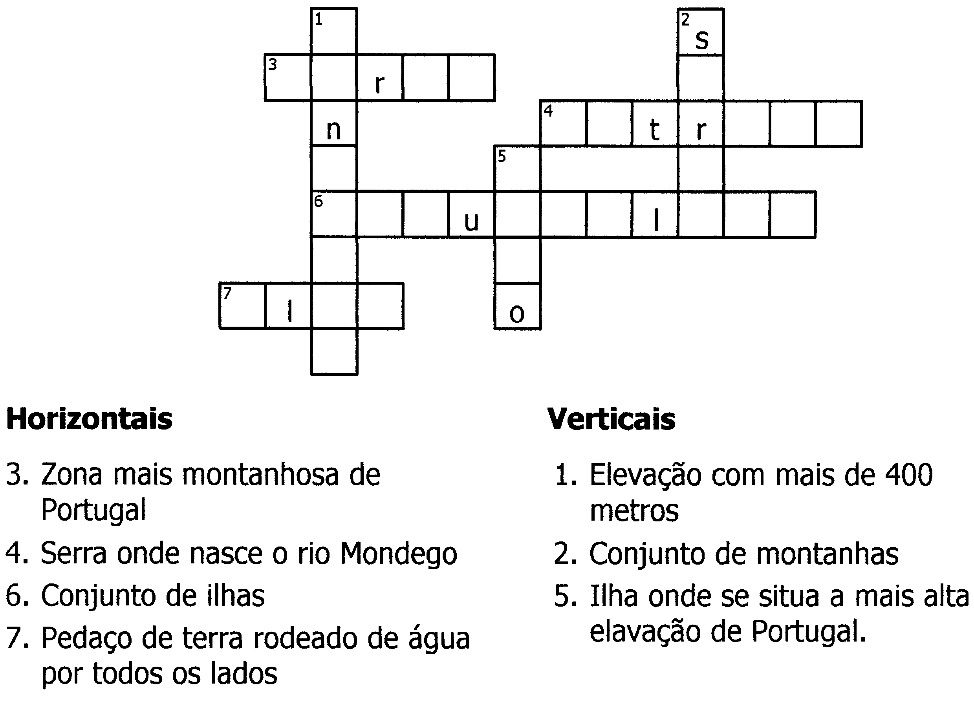
- Completa o seguinte curcigrama.

7- Lê atentamente as frases e escreve se são Verdadeiras ou Falsas :

O oceano é uma grande extensão de água doce que banha os continentes._________________________

Uma lagoa é uma porção de água cercada de terra por todos os lados.______________________

Um vale é um terreno plano entre montanhas ou colinas._______________

A nascente é o lugar onde desagua um rio.________________________

Um afluente é um rio que vai desaguar a outro rio.___________________

O rio que passa na tua região é o rio Douro.________________________

